# 订单管理系统的设计

学院：信息与电气工程学院

专业：计算机科学与技术专业

姓名：秦鹏翔

学号：20194071102

黑龙江八一农垦大学

日期：2021年12月2日

## 系统总体设计

### 系统功能简介

订单管理系统的主要功能是完成对订单的查询、添加、修改、删除等操作。

### 系统功能框图

**订单管理系统登录**

上传商品

更新商品

管理订单

管理商品类型

增加商品类型

更新商品类型

查询商品

## 数据库及表的设计

本系统共有3张表。分别为商品类型表kind，订单表OrderList，用户表user

### 表结构的设计

#### kind (商品类型表)

|  |  |  |  |  |
| --- | --- | --- | --- | --- |
| 字段 | 说明 | 类型 | 是否为空 | 备注信息 |
| kindNo | 产品类型编号 | varchar | 否 | 主键 |
| kindName | 产品类型 | varchar | 否 |  |

#### OrderList (订单表)

|  |  |  |  |  |
| --- | --- | --- | --- | --- |
| 字段 | 说明 | 类型 | 是否为空 | 备注信息 |
| orderID | 订单号，自增 | int | 否 | 主键 |
| product | 商品名 | varchar | 否 |  |
| number | 商品数 | int | 否 |  |
| name | 姓名 | varchar | 否 |  |
| kindNo | 商品种类 | varchar | 否 |  |

#### user (用户表)

|  |  |  |  |  |
| --- | --- | --- | --- | --- |
| 字段 | 说明 | 类型 | 是否为空 | 备注信息 |
| userID | 用户名 | varchar | 否 | 主键 |
| userName | 用户姓名 | varchar | 否 |  |
| password | 密码 | varchar | 否 |  |
| email | 邮箱 | varchar | 否 |  |
| userType | 账户类型 | char | 否 |  |

### 数据库及表的建立

数据库名：zuopin201940711102

创建如下3个表：

#### kind (商品类型表)

DROP TABLE IF EXISTS `kind`;

CREATE TABLE `kind` (

`kindNo` varchar(11) CHARACTER SET utf8 COLLATE utf8_general_ci NOT NULL,

`kindName` varchar(20) CHARACTER SET utf8 COLLATE utf8_general_ci NULL DEFAULT NULL,

PRIMARY KEY (`kindNo`) USING BTREE

) ENGINE = MyISAM CHARACTER SET = utf8 COLLATE = utf8_general_ci ROW_FORMAT = Dynamic;

#### OrderList (订单表)

DROP TABLE IF EXISTS `orderlist`;

CREATE TABLE `orderlist` (

`orderID` int(10) NOT NULL AUTO_INCREMENT,

`product` varchar(20) CHARACTER SET utf8 COLLATE utf8_general_ci NULL DEFAULT NULL,

`number` int(10) NULL DEFAULT NULL,

`name` varchar(100) CHARACTER SET utf8 COLLATE utf8_general_ci NULL DEFAULT NULL,

`kindNo` varchar(2) CHARACTER SET utf8 COLLATE utf8_general_ci NULL DEFAULT NULL,

PRIMARY KEY (`orderID`) USING BTREE

) ENGINE = InnoDB AUTO_INCREMENT = 19 CHARACTER SET = utf8 COLLATE = utf8_general_ci ROW_FORMAT = Dynamic;

#### user (用户表)

TABLE IF EXISTS `user`;

CREATE TABLE `user` (

`userID` varchar(20) CHARACTER SET utf8 COLLATE utf8_general_ci NOT NULL,

`userName` varchar(50) CHARACTER SET utf8 COLLATE utf8_general_ci NOT NULL,

`password` varchar(50) CHARACTER SET utf8 COLLATE utf8_general_ci NOT NULL,

`email` varchar(100) CHARACTER SET utf8 COLLATE utf8_general_ci NULL DEFAULT NULL,

`userType` char(2) CHARACTER SET utf8 COLLATE utf8_general_ci NULL DEFAULT NULL,

PRIMARY KEY (`userID`) USING BTREE

) ENGINE = InnoDB CHARACTER SET = utf8 COLLATE = utf8_general_ci ROW_FORMAT = Dynamic;

## 系统功能实现图解

### 系统登录页面

用户名：admin

登录密码：1

注：用户名以及密码已设计好，正确输入验证码后直接点击“登录”按钮即可。



### 系统主界面

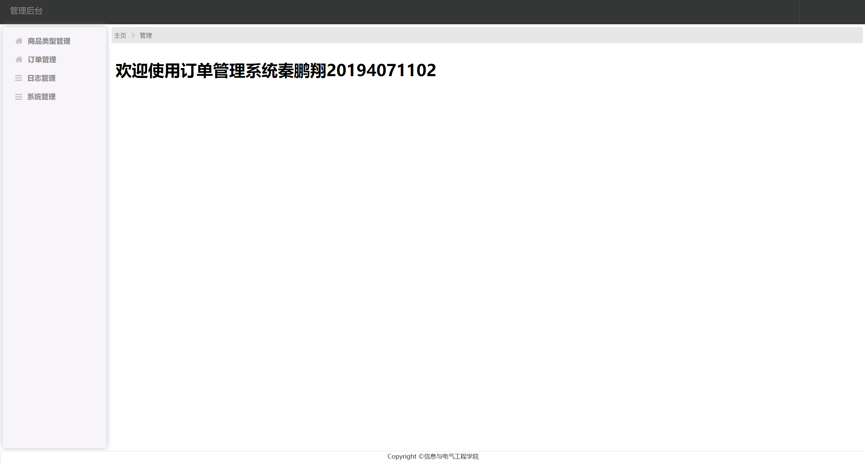

### 订单管理及商品类型管理的功能实现

#### 显示全部数据

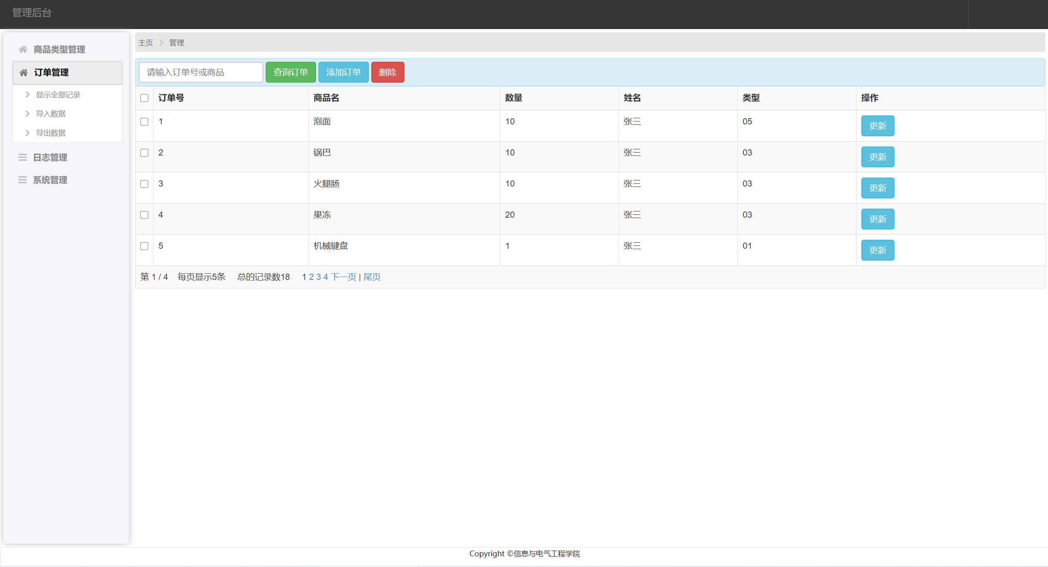

直接点击显示全部记录即可分页显示全部的数据。每页显示5条数据。

并进行判断，如果是第一页，让左边的按钮不能点击。如果是最后一页，让最右边的按钮不能点击

#### 添加数据

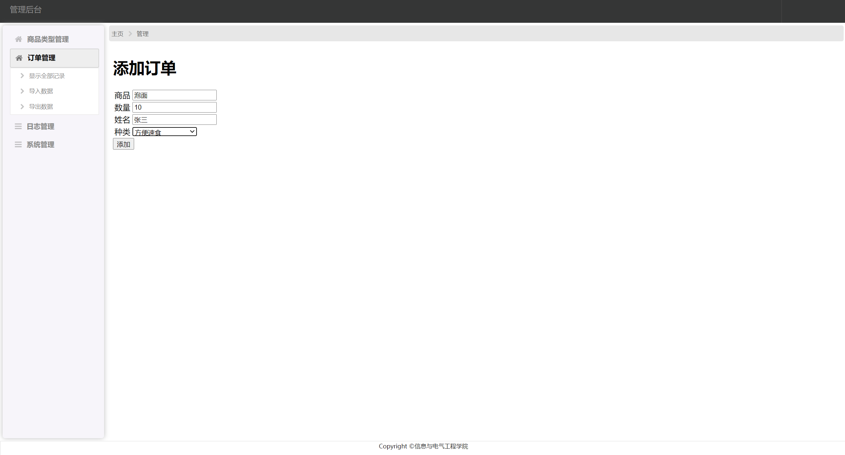

如图添加一条商品类型。

可以看到成功的添加了这条记录

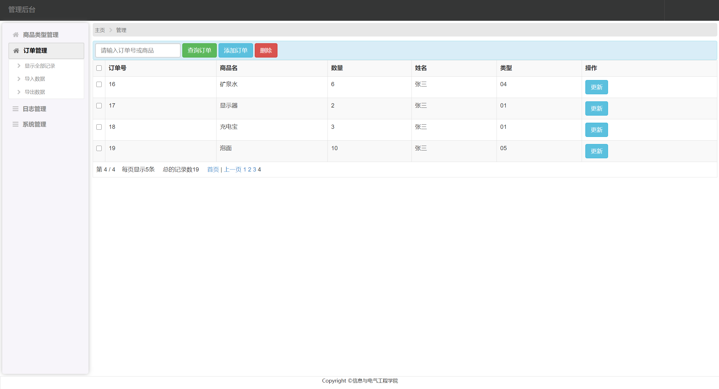

#### 删除数据

如果一条记录都没选，直接点击删除按钮。会出现如下提示

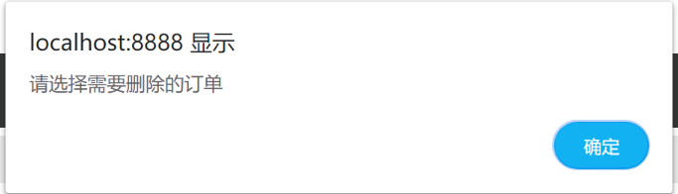

同样选中这条记录，点击删除按钮。可以看到如下提示

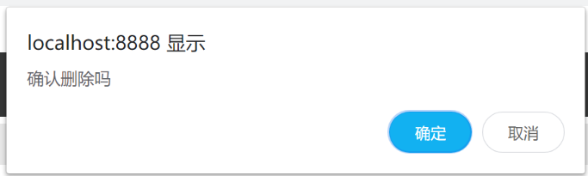

点击确定后，可以看到提示

再查询这条记录时已经不存在了。证明删除成功。

#### 查询页面

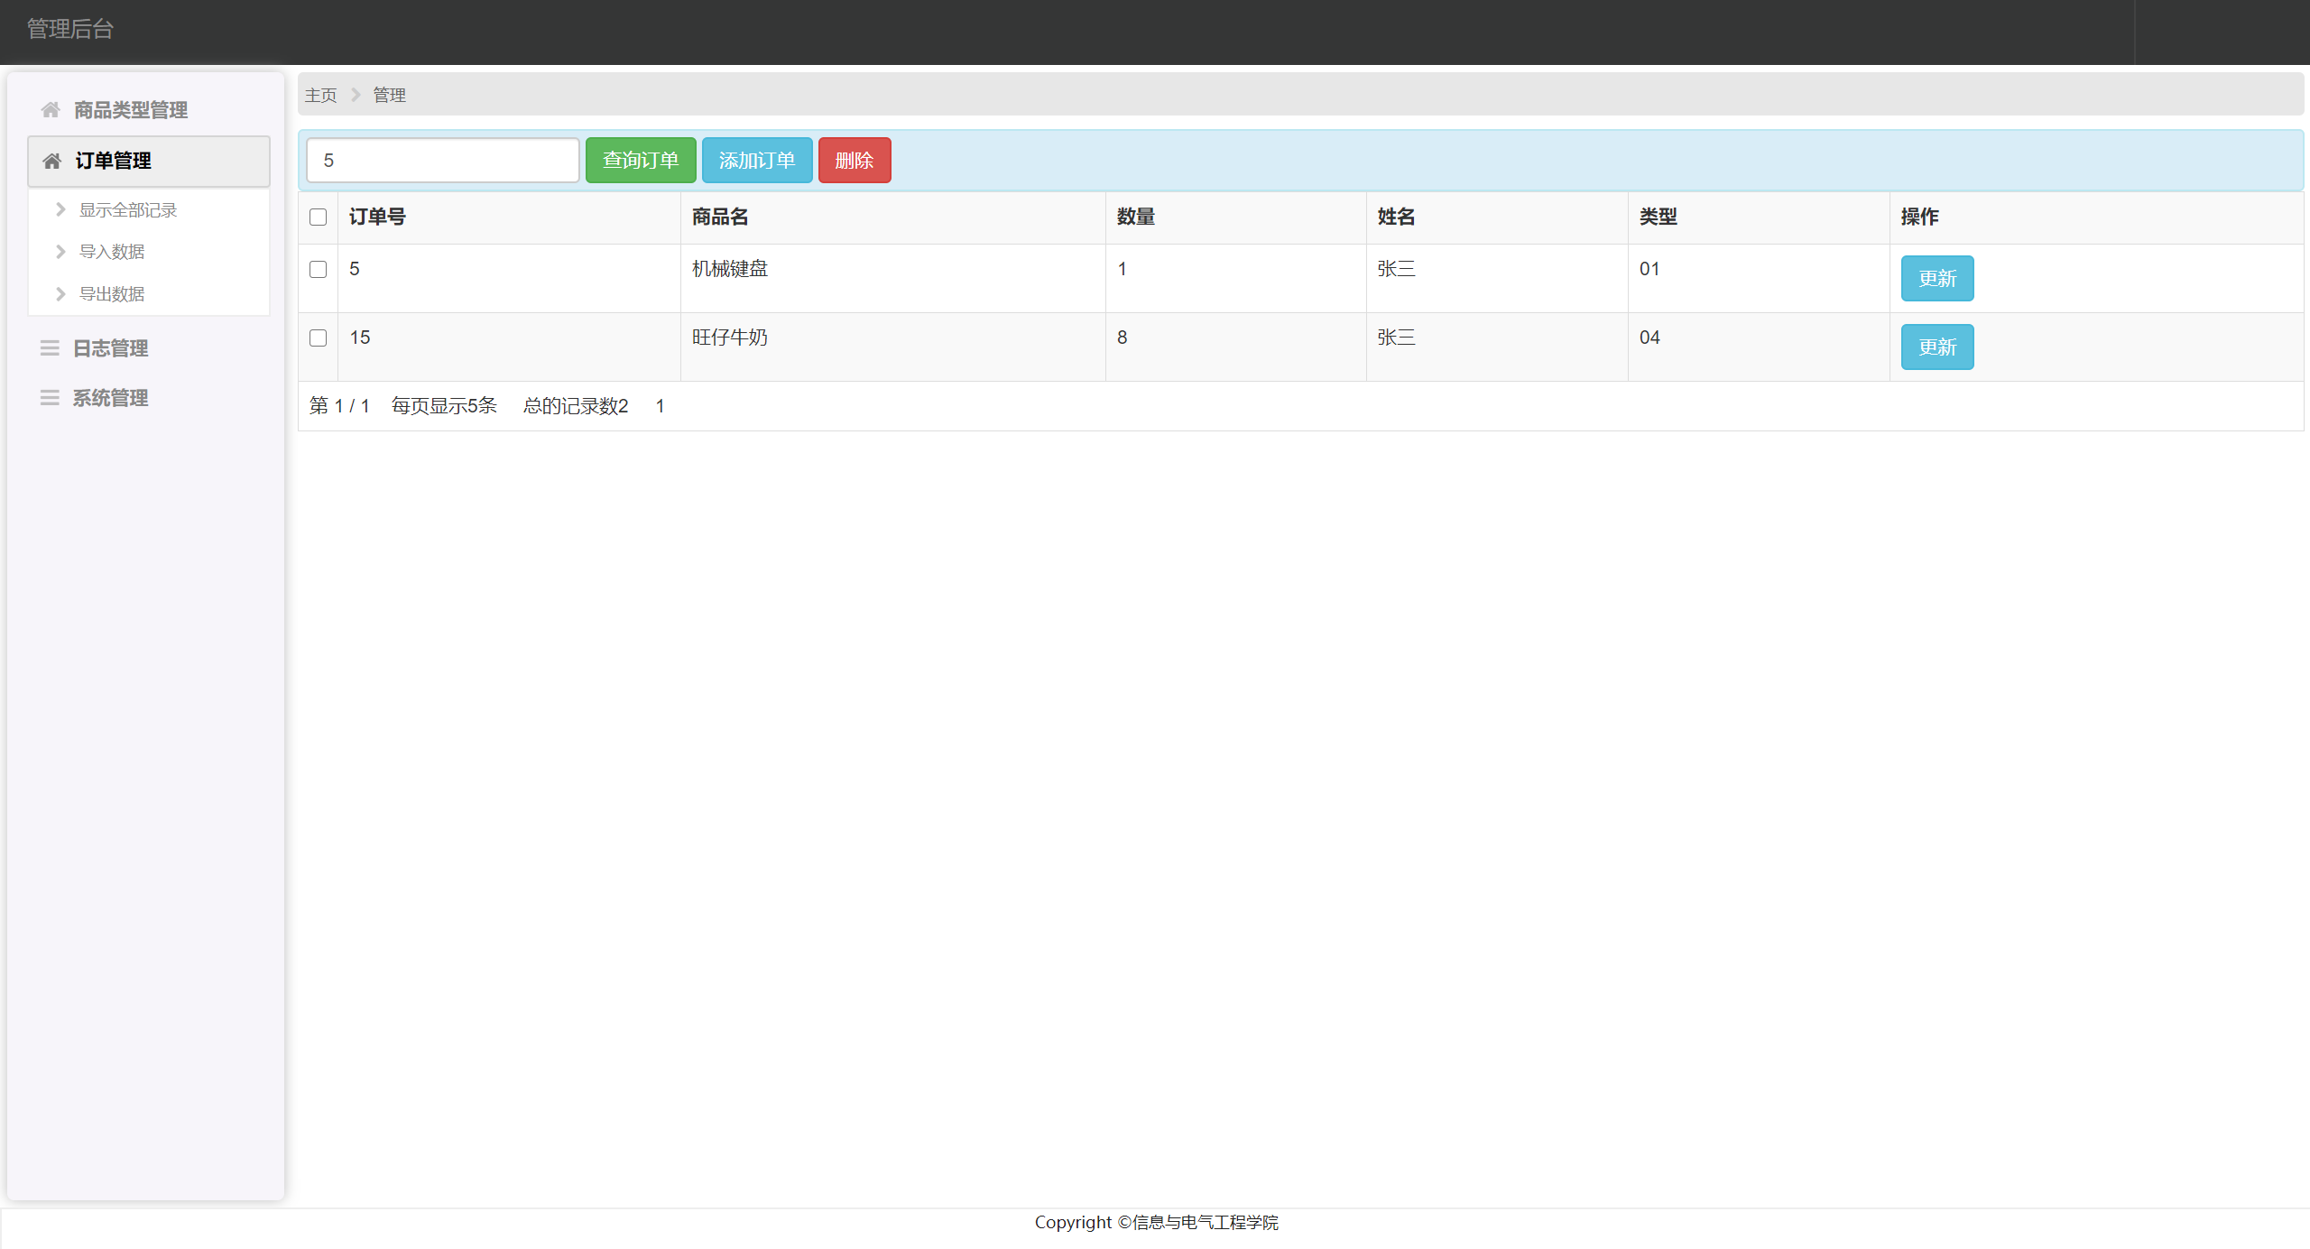

#### 分页显示

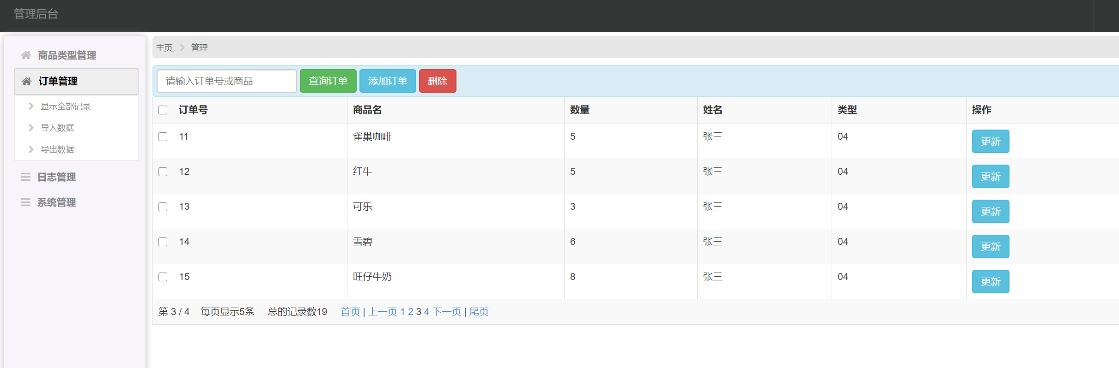

### 商品类型管理的实现

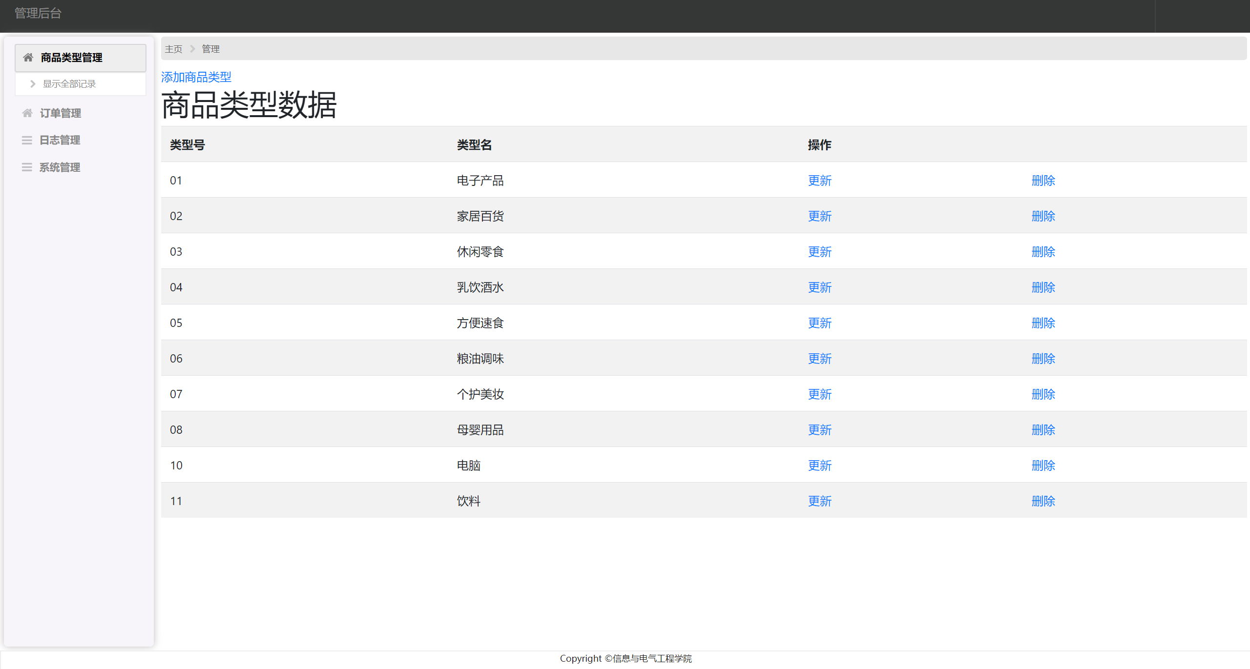

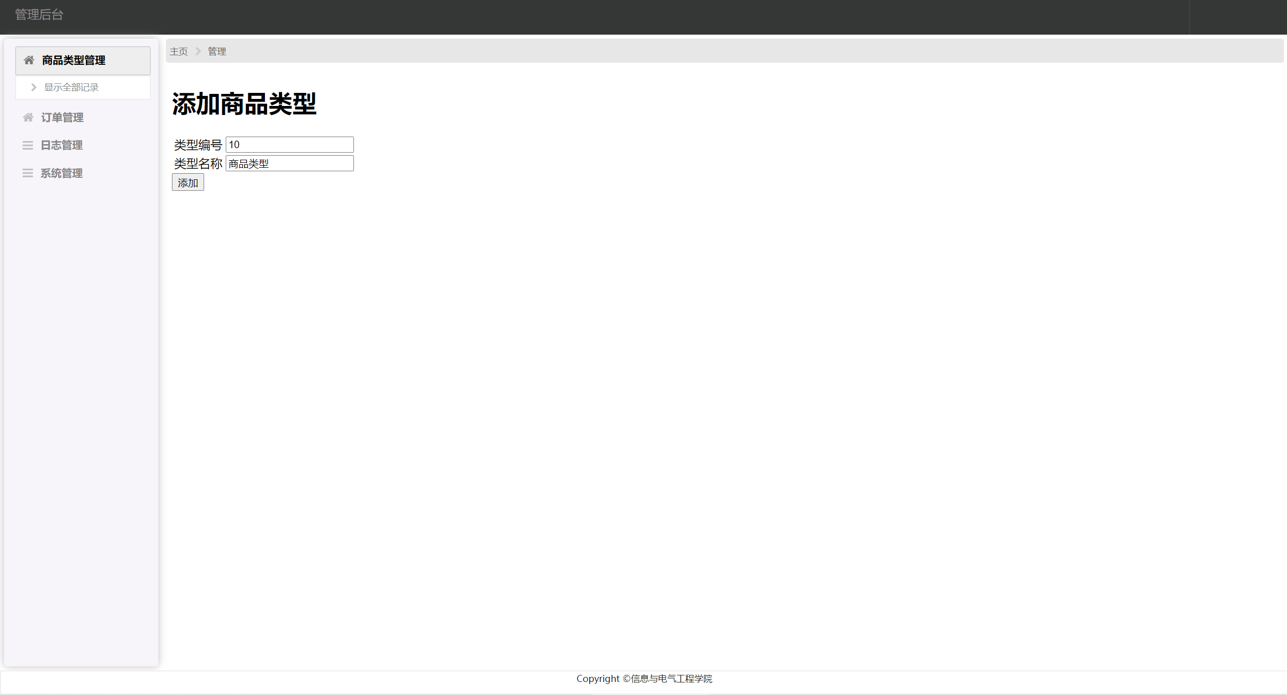

### 退出登录的实现

点击退出登录的链接，即可看到回到了页面。

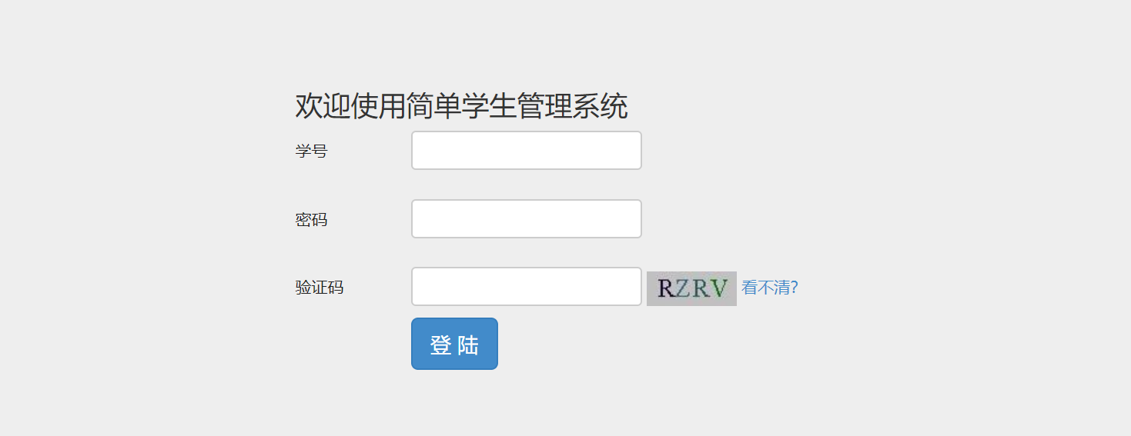

## 系统编码

### 项目文件结构

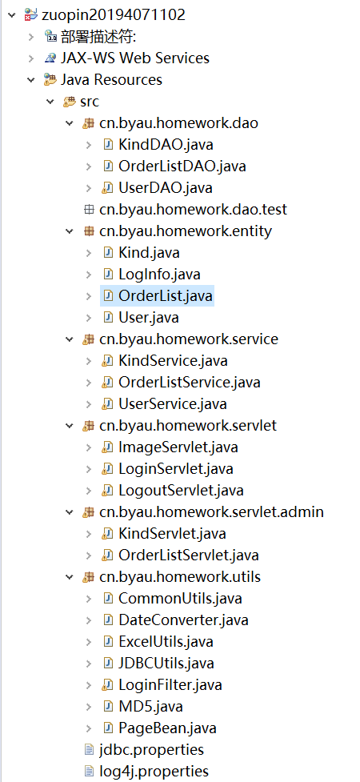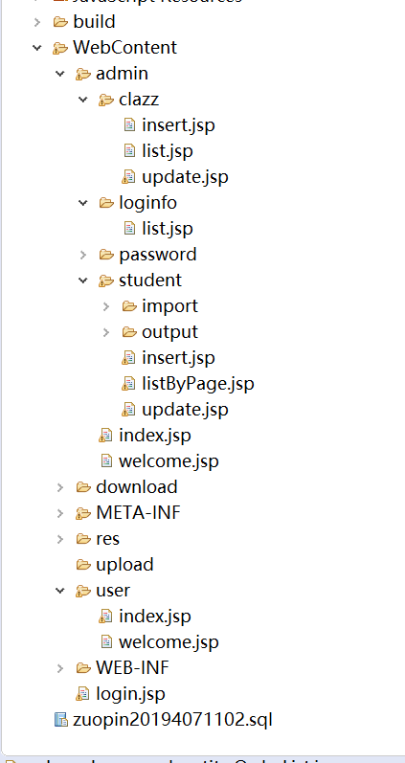

### 项目文件说明

#### Web页文件

|  |  |  |  |
| --- | --- | --- | --- |
| WebContent | | 文件名 | 作用 |
| WebContent根目录 | | login.jsp | 登录主页 |
| admin | clazz | insert.jsp | 插入种类 |
| list.jsp | 显示种类 |
| update.jsp | 更新种类 |
| student | insert.jsp | 插入订单 |
| listByPage.jsp | 显示订单 |
| update.jsp | 更新订单 |
| Student- output | list.jsp | 导出文件 |
| Student- import | list.jsp | 上传文件 |
| upload.jsp | 文件上传 |
| admin根目录 | index.jsp | 订单信息管理系统主界面 |
| welcome.jsp | 订单信息管理系统顶部banner界面 |

#### 源包文件

|  |  |  |
| --- | --- | --- |
| 源包 | 文件名 | 作用 |
| cn.byau.homework.dao | KindDAO.java | 增删改查种类 |
| OrderListDAO.java | 增删改查订单 |
| UserDAO.java | 用户 |
| cn.byau.homework.entity | Kind.java | 定义实体 |
| LogInfo.java |
| OrderList.java |
| User.java |
| cn.byau.homework.service | KindService.java | 调用Dao层 |
| OrderListService.java |
| UserService.java |
| cn.byau.homework.servlet | ImageServlet.java | serevlet |
| LoginServlet.java |
| LogoutServlet.java |
| cn.byau.homework.servlet.admin | KindServlet.java | serevlet |
| OrderListServlet.java | serevlet |
| cn.byau.homework.utils | CommonUtils.java | 类 |
| DateConverter.java |
| ExcelUtils.java |
| JDBCUtils.java |
| LoginFilter.java |
| MD5.java |
| PageBean.java |